Консультация музыкального руководителя

«Охрана детского голоса – забота

каждого взрослого»

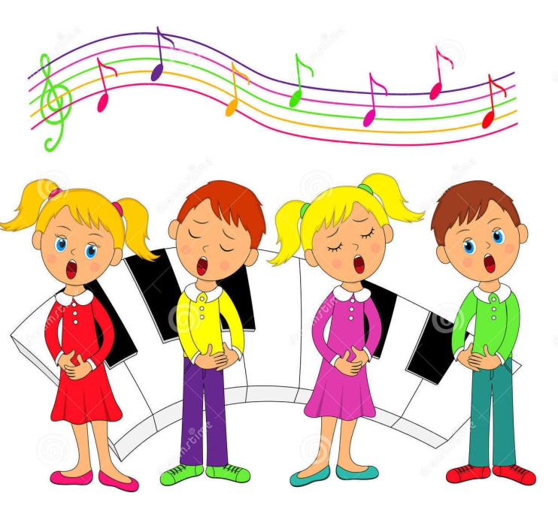
В дошкольном возрасте голос наиболее раним. Это объясняется тем, что усиленный рост гортани опережает ее развитие, а в период совершенствования ее функций задерживается рост. Такая диспропорция развития гортани и относительная незрелость ее тканей обусловливают изменение голоса у детей в разные возрастные периоды, его особую чувствительность.
Гортань растущего ребенка – довольно хрупкий, нежный инструмент. Любые перегрузки его в разном возрасте, а тем более в дошкольном, нежелательны.
Голосовые правила

- С ребёнком нужно разговаривать ровным тоном, не повышая голос.
- Если ребёнок сильно расшалился и кричит, его нужно успокоить, переключить его внимание на более спокойное занятие.
- Старайтесь, как можно чаще слушать музыку с детьми, смотреть детские телепередачи, но не злоупотреблять ими.
- Пойте вместе с детьми детские песни, заинтересовывайте их хорошими песнями.
- Стараться не разговаривать с ребенком на улице при сильном морозе.
- Не перекрикивать шум (например, транспортный).
- Не перенапрягать голос ребенка при ангине, заболеваниях дыхательных путей, легких (в разгар болезни, и после болезни).
- Отрицательное действие на голос может оказать сухой воздух при паровом отоплении. Поэтому по возможности
необходимо увлажнять его - развести цветы (если у ребенка нет к ним аллергии). Оставить в открытом сосуде воду около спящего ребенка.
- Особое внимание требует голос 4—5-летнего ребенка, когда он начинает петь. Исполняемые им песни не должны выходить за пределы допустимой громкости — иначе это может привести не только к хрипоте, но и к более значительным стойким нарушениям голоса. Не разрешайте детям петь дома громко песни, предназначенные для исполнения взрослыми.
- На состояние голоса также влияет питание. Острая пища, содержащая пряности, много соли и уксуса, раздражает слизистую оболочку горла, ухудшает голос. Излишняя полнота ребенка также может отрицательно отражаться на его голосе.
- Различные длительно протекающие заболевания гортани и носа также ведут к нарушению голоса.
Часто можно наблюдать, как ребенок едет в автобусе, и разговаривает так громко, что его слышат все окружающие. Или во дворе ребята играют в мяч, их крик, визг слышен в квартирах даже при закрытых окнах. Этот шум вреден для тех, кто его производит.
Постоянно растущий, находящийся в динамическом развитии голосовой аппарат дошкольника нуждается в бережном отношении. При злоупотреблении силой звучания утрачивается звонкость — важное качество голоса ребенка.
Берегите ваших детей! Всем удачи!

Консультацию подготовила Бадамшина О.Н.

